GUÍA DE APRENDIZAJE 3° AÑO BÁSICO.
Objetivo:
-Leer en voz alta de manera fluida variados textos apropiados a su edad, respetando la coma, el punto y los signos de exclamación e interrogación.
-Comprender textos aplicando estrategias de comprensión lectora:
- relacionar la información del texto con sus experiencias.
- Subrayar frases o fragmentos importantes del texto.
- Extraer información explícita e implícita.
(Si no tiene impresora, trate de imitar las actividades y/o respuestas posibles, en el cuaderno de lenguaje. Si alguna actividad no la puede realizar, no se sienta frustrada/o. La retomaremos al regreso de clases).

Actividad:
1.-Lee el siguiente texto en voz alta, las veces que sea necesario, luego coméntalo con tu familia y responde las preguntas con letra clara en tu cuaderno.

El pequeño de la casa.
Arturo era el más pequeño de tres hermanos y estaba muy mimado por toda la familia. Casi nunca le regañaban, ¡era "el pequeño"!, y siempre le estaban haciendo regalos: juguetes, cuentos, lápices, golosinas,... Sin embargo, todo cambió para Arturo cuando nació su hermanita Adela.
Cuando nació Adela, muchos familiares y amigos fueron a conocer a la niña. Todos estaban pendientes de ella y parecía que se habían olvidado de Arturo. Lo que más le molestaba a Arturo era que ya no le traían regalos como antes. Todo se lo regalaban a la pequeña. La verdad es que a Arturo no le gustaba lo que le llevaban a su hermana: colonia, talco, ropita, sonajeros..., pero ¿por qué a él no le traían nada?
Una tarde entró en la habitación de Adela y se inclinó sobre la cuna. Le dijo a su hermana que él era el pequeño y que ella le había quitado el puesto. Entonces, la pequeña le agarró un dedo con su manita y Arturo lo entendió todo: ¡Era tan pequeña que todos tenían que cuidarla!
Desde ese día, él también cuidó a Adela. ¡Era la pequeña de la casa!

2.-. Responde las preguntas, escogiendo la respuesta correcta:

1. - Arturo estaba muy...
a) Caprichoso. b) Mimado. c) Juguetón.

2. - ¿Qué ocurrió para que todo cambiara en Arturo?
a) Que se volvió egoísta. b) Que se hizo mayor. c) Que nació su hermanita Adela.
3. - ¿Qué era lo que molestaba a Arturo?
a) Que no le traían regalos como antes.
b) Que nadie jugaba con él.
c) Que a nadie le importaba.

4. - ¿Qué le hizo la pequeña a Arturo?
a) Pronunció su nombre. b) Le agarró del dedo. c) Le metió un dedo en el ojo.

5. - Arturo se dio cuenta de que...
a) Había que cuidarla. b) Era muy lista. c) Era muy bonita.

3.- Escribe el significado de la palabra “mimado” preguntándole al docente:

Mimado:_______________________________________________________________________

__________________________________________________________________________

4.-¿ Cuenta cómo te imaginas a Adela y el trato que le daba a su hermano Arturo?

_____________________________________________________________________________________________________________________________________________________________________________________________________________________________________________________________________
5.-¿Te consideras un niño/niña mimado/a, por qué?
-----------------------------------------------------------------------------------------------------------------------------
-----------------------------------------------------------------------------------------------------------------------------
6.- Dibuja lo que imaginaste con la lectura.

Objetivo: Leer y familiarizarse con un amplio repertorio de literatura para aumentar su conocimiento del mundo y desarrollar su imaginación, ejemplo: poemas, cuentos folklóricos, fábulas, leyendas, mitos, novelas, historietas y otros.
Actividad: Lee en voz alta y observa la estructura de un poema.
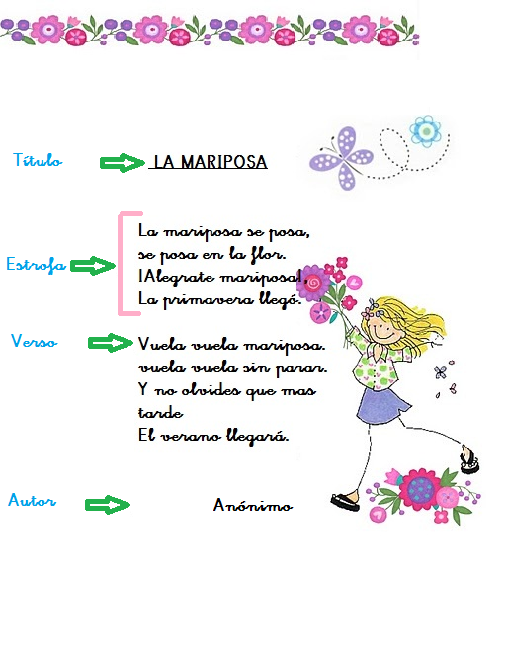
Escribe el poema en el mismo orden que está escrito. Marca con color lo que señalan las flechas y su nombre.
Responde las preguntas con letra clara.
- ¿Cuál es el título del poema?
…………………………………………………………………………………….
- ¿Quién es el autor?
………………………………………………………………………………………..
*Anónimo, significa que no se conoce el nombre de quién escribió el poema.
3)¿Cuántas estrofas tiene este poema?…………………………………………………………
4)¿Cuántos versos tiene en total este poema?…………………………………………………
5)¿Qué sentiste al leer este poema?....................................................................................
…………………………………………………………………………………………………………
6)¿Te gusta la primavera, por qué?.......................................................................................
…………………………………………………………………………………………………………
Actividad:
Lee el siguiente poema en voz alta, respeta los puntos y las comas.
Lee atentamente el poema e imagina cómo sería un mundo al revés.

El Reino del Revés  (María Elena Walsh)  Me dijeron que en el Reino del Revés  nada el pájaro y vuela el pez,  que los gatos no hacen miau y dicen “yes”,  porque estudian mucho inglés.  .Vamos a ver cómo es  el Reino del Revés.  Me dijeron que en el Reino del Revés  nadie baila con los pies,  que un ladrón es vigilante y otro es juez,  y que dos y dos son tres.  Me dijeron que en el Reino del Revés  cabe un oso en una nuez,  que usan barbas y bigotes los bebés,  y que un año dura un mes. | Me dijeron que en el Reino del Revés  hay un perro pequinés  que se cae para arriba y una vez  no pudo bajar después.  Me dijeron que en el Reino del Revés  un señor llamado Andrés  tiene 1.530 chimpancés  que si miras no los ves.  Me dijeron que en el Reino del Revés  una araña y un ciempiés  van montados al palacio del Marqués  en caballos de ajedrez.
Responde las preguntas con letra clara.
- ¿Cómo es el título del poema que leíste?

……………………………………………………………………………..
- ¿Cómo se llama el autor/ autora?

……………………………………………………………………………..

- ¿Cuántas estrofas tiene este poema?...............................................................................
- ¿Cuántos versos tiene en total este poema?....................................................................
- ¿Te gustó el poema? si………………. No………………..
- Dibuja cómo te imaginas la primera y la última estrofa de este poema.

Dibujo la primera estrofa | Dibujo la última estrofa.

Actividad: Lee el siguiente cuadro y de acuerdo a ello. Une con una línea palabras que riman
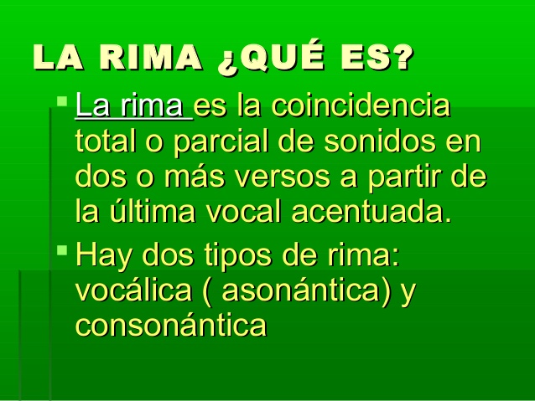
MANZANA NIÑA

RATÓN CAMPANA

PIÑA CARACOL

SOL CORAZÓN
Escribe palabras que riman con la palabra dada.

LEÓN ROSA

PALA
Actividad:
Lee el poema en voz alta. Escribe el poema en tu cuaderno, respetando el orden de versos y estrofas. Marca con lápiz de un mismo color las palabras que riman.
EL SEÑOR INVIERNO
El señor invierno
Dibuja lo imaginado al leer el poema.
se viste de blanco,
se pone el abrigo
porque está temblando.

Se encuentra a la lluvia,
llorando, llorando
y también al viento
que viene soplando.

